Autor výukového materiálu: Petra Majerčáková
Datum vytvoření výukového materiálu: listopad 2012
Ročník, pro který je výukový materiál určen: VII
Vzdělávací oblast: Člověk a příroda
Vzdělávací obor: Přírodopis
Tématický okruh: Zoologie
Téma: Dalton - Obojživelníci
Anotace:
Pracovní list slouží žákům k opakování probraného učiva. Úkoly jsou střídány tak, aby opakování bylo zajímavé – doplňování, přesmyčka, křížovka. Žáci pracují samostatně, ve dvojicích případně ve skupině. Na konci hodiny probíhá společná kontrola a oprava, případně diskuse. Součástí daltonu je i krátké sebehodnocení.

Zdroje:
Testy a laboratorní práce z přírodopisu – Zdeněk Martinec, Václav Ducháč, SPN Praha 2004, ISBN 80-7235-255-5
Učební úlohy z biologie – Věra Čížková a kolektiv, nakladatelství Olomouc 2003, ISBN 80-7182-164-0
Přírodopis 7 – Věra Čabradová, František Hasch, Jaroslav Sejpka, Ivana Vaněčková, FRAUS 2005, ISBN 80-7238-424-4
Přírodopis II – L.J.Dobroruka, N. Gutzerová, L.Havel, T.Kučera, Z. Třeštíková, SCIENTIA 1998, ISBN 80-7183-302-9

Přírodopis 7 – pracovní list – Jaroslav Jurčák, Jiří Froněk a kol., Prodos, 1998, ISBN 80-7230-017-2

Přírodopis 7 – pracovní sešit – Mgr. Věra Čabradová, RNDr. František Hasch, Mgr. Jaroslav Sejpka, Mgr. Ivana Vaněčková, FRAUS 2005, ISBN 80-7238-425-2

Autorem materiálu a všech jeho částí, není-li uvedeno jinak, je Petra Majerčáková.
Tvorba materiálu je financována z ESF a státního rozpočtu ČR.
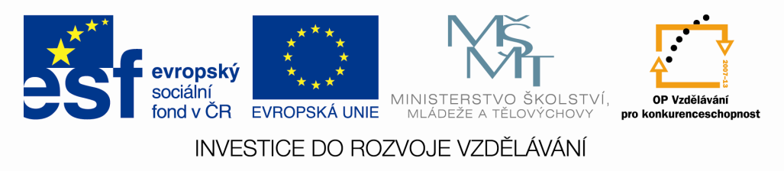
Dalton - OBOJŽIVELNÍCI
Jméno: datum:
- Najdi názvy žab a napiš je do řádků pod skrývačku:
KY | SKO | CHY
PU | ROS | KUŇ
RO | KY | NI
NIČ | KA
__________________________________________________________________________________________________________________________________________________________________

- Pojmenuj naše obojživelníky podle charakteristických znaků. Doplň text.
- Ozvučné měchýřky v koutcích úst mají samečkové_______________________________.
- Pestře zbarvené břicho a bradavičnatou kůži mají_______________________________.
- Zavalité tělo a krátké nohy má ______________________________________________
- Přísavné terčíky na koncích prstů má _________________________________________
- Vysoký hřeben v době rozmnožování má sameček ______________________________.
- Černou kůži se žlutými skvrnami má _________________________________________.

- Rozděl uvedené zástupce našich žab podle způsobu života:
- kuňka žlutobřichá, rosnička zelená, ropucha obecná, skokan zelený, skokan hnědý

vodní | pozemní | stromové

- Mají pulci obojživelníků vyvinutou postranní čáru?

A, ano B, ne C, jen někteří

Stručně vysvětli, k čemu postranní čára slouží:
______________________________________________________________________________________

- Roztřiď uvedené obojživelníky na ocasaté a bezocasé a zapiš je do tabulky.

- ropucha obecná, čolek karpatský, skokan zelený, mlok skvrnitý, rosnička zelená, skokan hnědý, čolek velký
ocasatí | bezocasí

- Mloci a čolci jsou u nás ________________________________. Chybějící slovo získáš vyřešením křížovky.

Naše největší žába
Druhový název mloka
Co mají žáby mezi prsty zadních končetin?
Co mají samci čolku v době rozmnožování na hřbetě?
Samečci některých žab mají ozvučné _______________
Jak nazýváme způsob oplození u žab?
Jak se jmenují larvy obojživelníků?

SEBEHODNOCENÍ:

